*"- Смотри, это мина замедленного действия, - указала я на булку, коробку печенья и батон, которые лежали на столе.   
 Мой знакомый недоумевая смотрел на меня.*

*- Не удивляйся, у людей, которые любят такую выпечку, как у клонов дублируются одни и те же заболевания: суставчики ноют, голова иногда побаливает, зрение начинает падать...  
 Кстати, как твое давление? - поинтересовалась я*

*- Врачи сказали, что без таблеток мне уже не жить.*

*- И ты решил, конечно, что это уже возраст?*

*- Угу)*

*- Так вот, если ты уберешь эти продукты из своей жизни, забудешь не только о таблетках, но и о врачах. Вот смотри...*

*Я достала из сумочки свою ручку с блокнотом и буквально за несколько минут показала четкую взаимосвязь между традиционной выпечкой и болезнями.*

*- Эх, Оксан, ты и мертвого убедишь!)) Неужели от этого всего мне придется отказаться?*

*- Зачем? Тебе же понравился мой пирог?*

*- Спрашиваешь, конечно!*

*- Так вот, этим пирогом лечиться можно!*

*- Что, прикладывать к больным местам?*

*Мы рассмеялись =)))*

*- Нет, будет достаточно в одно место - желудок.*

*Я с твоей женой еще не такими рецептами поделюсь. Ты даже не представляешь, какая (м-м-м!) вкуснятина тебя ждет впереди!"*

В этот момент читатель, как правило, останавливается. Интересно, что же ты ему, Оксана, такого нарисовала в блокнотике?

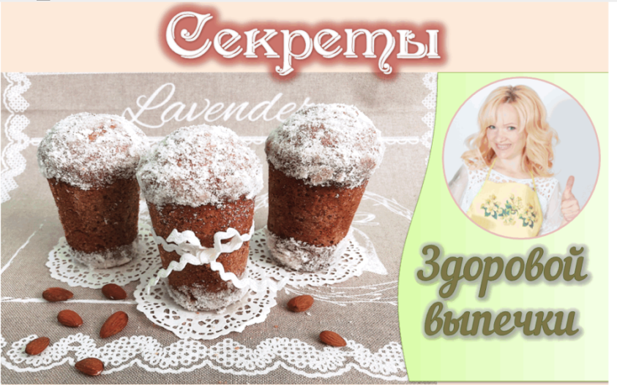О, это отдельная и очень интересная тема!

На курсе, который я преподаю будущим диетологам в нашем институте она называется "Хлеб под микроскопом".

Не смотря на то, что эти знания дорогого стоят (во всех смыслах), я решила поделиться этой лекцией с вами - <https://youtu.be/QxGVB1XzDNo>

Кстати, чуть позже я узнала, что мой знакомый действительно ушел от лекарств. И (с помощью правильного питания) его давление постепенно нормализовалось.

А у нас, друзья, с вами что впереди? Правильно, Пасха!

Как только произнесла это слово, сразу запахло куличами... м-м-м!

Это хорошо. В доме, где пахнет выпечка, живет счастье!

Только мне ещё очень хочется, чтобы рядом с ним поселилось и здоровье.

Поэтому, решила поделиться 3-мя вкусными рецептами выпечки куличей и булок БЕЗ МУКИ

Эти рецепты совершенно разные, на любой вкус:

1 - с творогом и яйцами, но без муки и сахара

2 - с кефиром, но без яиц и муки

3 - из проростков с сухофруктами (без сахара, яиц, молока и муки)

**Апельсиновый кулич**

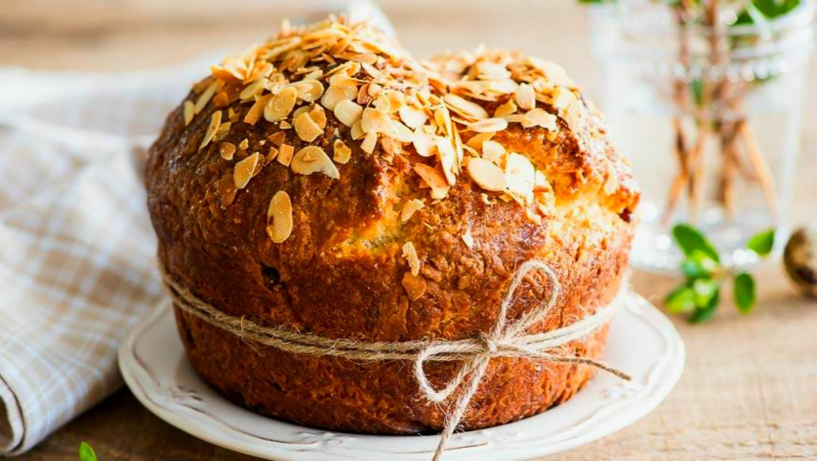

Это не белая пышная булка, к которой мы привыкли. Апельсиновый пирог получается внутри немного более плотный. Такое ощущение, что его уже пропитали кремом.

Но многим очень нравится его вкус, особенно с добавлением разных сухофруктов и мака.

Мы его испечем с овсянкой, изюмом, цукатами. Но при этом в нём будет присутствовать апельсиновая нотка.  
  
**Ингредиенты:**  
  
1 пачка (180 гр) творога (в брикете творог должен быть не мягкий)  
150 гр муки из зелёной гречки или перемолотой овсянки (можно и то и другое)  
50 гр любого полезного растительного или сливочного масла   
2 яйца   
  
1\2 ст любого полезного подсластителя, коричневого сахара или 1 ст фиников (250 гр)  
100 гр сока апельсина   
1 ст л апельсиновой цедры  
1 ч.л. соды с горкой (погасить в 2 ст л сметаны)  
1\3 ч л морской соли  
сухофрукты: изюм, кусочки кураги, цукаты   
ваниль  
при желании можно добавить мак

**Способ приготовления:**

Для начала нам нужно заранее замочить сухофрукты.  
Если вы используете вместо сахара финики, то замочите их в апельсиновом соке.

Творог измельчаем в блендере или можно бабушкиным способом протереть через сито.

Добавляем яйца, снова взбиваем.  
Добавляем муку. С гречневой мукой тесто лучше подходит. С овсяной - пирог получается более "мокрый", но очень вкусный.  
Тесто должно быть достаточно густым по консистенции.  
 Добавляем сухофрукты.  
Выпекаем при 180°около 40 мин (в зависимости от духовки). Аромат при этом идёт - волшебный!!!  
Украшаем лепестками миндаля или белой глазурью.   
Делюсь рецептом:

**Секрет приготовление глазури без сахара**

2 ст.л. ореховой пасты из кешью   
2 ст.л. кленового сиропа   
1-2 ч.л. лимонного сока   
Если нет ореховой пасты, можно взбить замоченные орешки кешью.

Все ингредиенты смешиваем, покрываем этим кремом кулич и обсыпаем молотой кокосовой стружкой

**Маковый кулич с корицей**

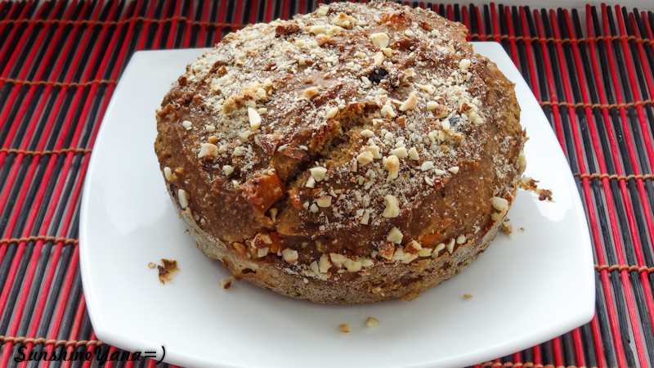

200 г муки (из зел гречки)

200 мл кефира (более кислого)

70 г Гхи (сливочного масла)

1/3 ст тростникового сахара (кленового сиропа или фиников)

1\2 ч. л. соды

30 г изюма

35 гр мака

1\3 соли,   
1 ст л корицы и любимые специи (имбирь, кардамон, гвоздика)

**Способ приготовления:**

Смешиваем кефир с содой.   
Для начала ставим сливочное масло на паровую баню, добавив в него специи и коричневый сахар. С сахаром пирог получится более лёгким. Но если его нет, можем заменить на полезный сироп или финики.

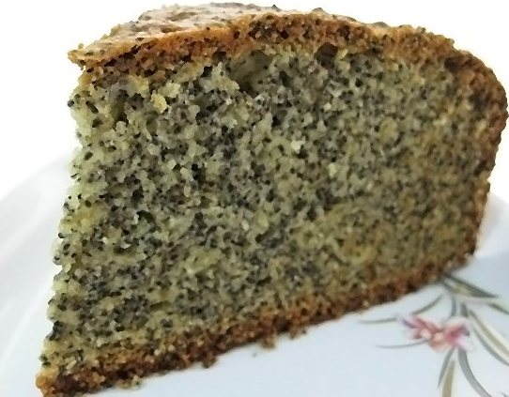Просеиваем муку из зелёной гречки и смешиваем ее с растопленным маслом.

Добавляем туда изюм, мак, сухофрукты.

Тесто не должно быть слишком густым, но достаточно вязким (как на торт)

Наполняем наши формочки на 2/3 и отправляем в духовку, заранее разогретую до 180 градусов. Выпекаем 45 – 60 мин (в зависимости от духовки).   
 Достаем из духовки, ждем, пока они остынут.

Только после этого аккуратно достаем наши куличики из форм.

**Куличики из пророщенной пшеницы**

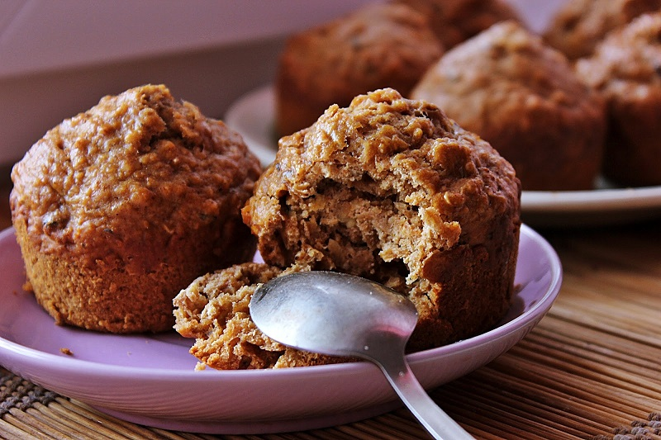

Из пророщенной пшеницы я обычно выпекаю маленькие кексы. По вкусу они даже больше напоминают пирожные с сухофруктами, пропитанные кремом. Конечно, рекомендую покупать только пшеницу - первородку, которую называют "Спельта" или "Полба"

Почему? Потому, что вы еще мое видео не посмотрели =) <https://youtu.be/QxGVB1XzDNo>

На пасху этот же рецепт я использую для приготовления небольших куличей.

**Ингредиенты:**

150 г зерен пшеницы прорастить

70 г кураги,

70 г изюма,

1 банан,

50 г сливочного или полезного растительного масла

**Способ приготовления:**

Пшеницу необходимо пропустить через мясорубку раза 2, чтобы она стала однородной массой и зерно практически полностью раздробилось.

На втором прокручивании сделать это вместе с сухофруктами и бананом. Добавить в конце масло и хорошо вымешать.

 Раскладываем в формочки и выпекаем при температуре 180 градусов 25 минут.

Они у вас получатся очень мягкие, сочные и вкусные! А главное - такие полезные!

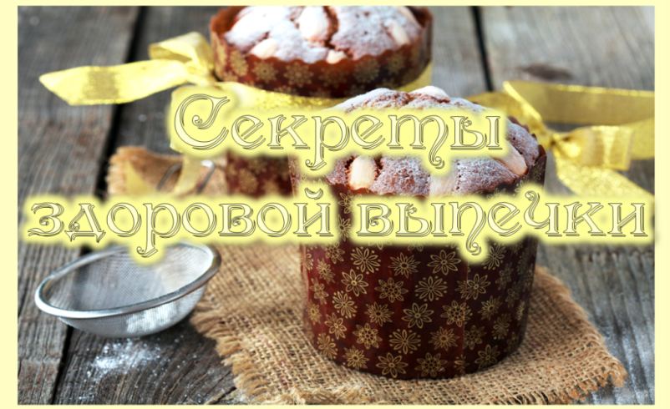

P.S. Если вы хотите научиться всем премудростям, как делать воздушные куличи (без муки, яиц, молока и сахара), а так же печь самый вкусный и полезный хлеб без муки, тогда можете воспользоваться скидкой на мастер-класс   
[**https://na-polyanke.autoweboffice.ru/?r=lp&id=102**](https://na-polyanke.autoweboffice.ru/?r=lp&id=102)

С любовью к вам и вашим близким, Оксана Мицкевич!